**第一部分：基础训练篇**

**第二章：基础技能篇（二）**

**第10节：房屋模型制作**

**10.1材料利用率**

**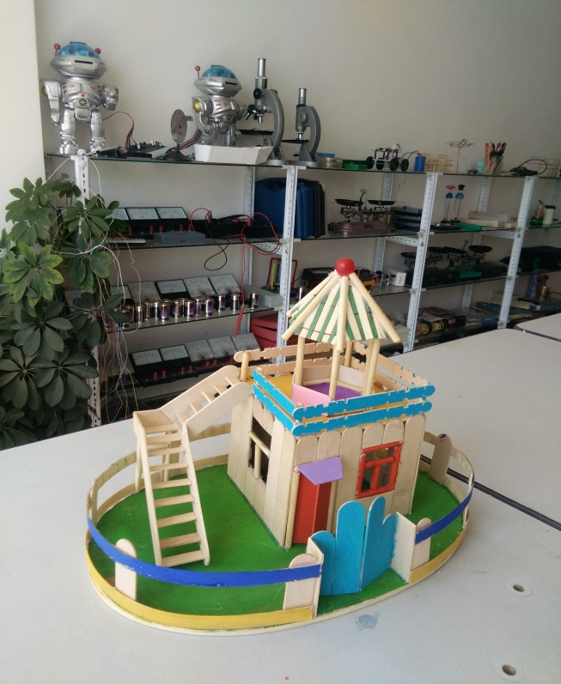（1）材料利用率** 是指合格产品中包含的材料在原材料总消耗量中所占的比重，即产品中所利用的材料与实际耗材之比，用来说明材料的有效利用程度。材料利用率越高，说明相等数量的原材料可以生产出来的产品更多。

**（2）单耗** 是指加工贸易企业在正常生产条件下加工生产单位出口成品（包括深加工结转的成品和半成品）所耗用的进口保税料件的数量。单耗包括净耗和工艺损耗。净耗是指加工生产中物化在单位出口成品（包括深加工结转的成品和半成品）中的加工贸易进口保税料件的数量。工艺损耗是指因加工生产工艺要求，在生产过程中除净耗外所必需耗用，且不能完全物化在成品（包括深加工结转的成品和半成品）中的加工贸易进口保税料件的数量。

材料利用率=(单位产品中所包含的材料净重量/单位产品耗用材料重量)×100%

**（3）材料利用率与单耗的区别** 单耗是从消耗角度表明材料的使用情况，指标愈低愈好。材料利用率是从利用角度表明原材料的使用情况，指标愈高愈好。

单耗只能就每种产品分别计算，反映每种产品材料的消耗水平。材料利用率可以就不同产品消耗同种材料的总量来计算，综合反映不同产品对某种材料的总的利用程度。

**10.2 房屋模型的制作**

### 10.2.1整理器材

|  |  |  |  |  |  |
| --- | --- | --- | --- | --- | --- |
| 选材 | 规格 | 数量 | 选材 | 规格 | 数量 |
| 木片 | 宽1cm、长11cm | 自行预算 | 砂轮片 | 粗细不同规格 | 一套 |
| 白乳胶 |  | 1桶 | 热熔胶 | Φ11 | 一副 |
| 直尺 | 20cm | 1只 | 角度尺 | 角度任意可调 | 一副 |
| 剪刀 | 普通 | 1只 | 线切割锯 | 弧度切割 | 一副 |
| 刻刀 | 普通 | 1只 | 钢锯 |  | 一副 |
| 量角器 | 制图专用 | 1套 | 调色盘 | 水粉画各色 | 一套 |

### 10.2.2测量项目

在进行正式的设计之前，我们还是需要进行实地测量，再按照比例进行缩放。

|  |  |  |  |
| --- | --- | --- | --- |
| 测量项目 | 房屋建设材料预算 | 辅助材料预算 | 总量 |
| QTSSZ2_U)L4A9E8]X3I~X39 | 前墙面：长 、高 、  用量 ；  后墙面：长 高 、  用量 ；  侧墙面：长 、高 、  用量 ；  屋顶面：长 、宽 、  用量 ；  窗子面：长 、宽 、  用量 ；  门面：长 、高 、  用量 。 | 地面：  长  宽 ，  用量 ；  护栏：  长  宽 ，  用量 |  |
| @70]{(FC(2]AFN][KO0II`X | 基础层：  前墙面：长 、高  用量 ；  后墙面：长 、高 、  用量 ；  侧墙面：长 、高 、  用量 ；  屋顶面：长 、宽 、  用量 。  第二层：  前墙面：长 、高 、  用量 ；  后墙面：长 、高 、  用量 ；  侧墙面：长 、高 、  用量 ；  屋顶面：长 、宽 、  用量 。 | 地面：  长  宽 ，  用量 ；  护栏：  长  宽 ，  用量  楼梯设施：  长 宽  用量 |  |
| U8`DLIE~P`$JAM{$Q3FF5IR | 基础层：  前墙面：长 、高 、  用量 ；  后墙面：长 、高 、  用量 ；  侧墙面：长 、高 、  用量 ；  屋顶面：长 、宽 、  用量 。  第二层：  前墙面：长 、高 、  用量 ；  后墙面：长 、高 、  用量 ；  侧墙面：长 、高 、  用量 ；  屋顶面：长 、宽 、  用量 。 | 地面：  长  宽 ，  用量 ；  护栏：  长  宽 ，  用量  楼梯设施：  长 宽  用量 |  |
| F7DF%T4954X5NNFHK1H]1UQ | 基础层：  前墙面：长 、高 、  用量 ；  后墙面：长 、高 、  用量 ；  侧墙面：长 、高 、  用量 ；  屋顶面：长 、宽 、  用量 。  第二层：  前墙面：长 、高 、  用量 ；  后墙面：长 、高 、  用量 ；  侧墙面：长 、高 、  用量 ；  屋顶面：长 、宽 、  用量 。 | 地面：  长  宽 ，  用量 ；  护栏：  长  宽 ，  用量  楼梯设施：  长 宽  用量 |  |
| $78TGI014DAWW6ZQ0}(XLR5 | 基础层：  前墙面：长 、高 、  用量 ；  后墙面：长 、高 、  用量 ；  侧墙面：长 、高 、  用量 ；  屋顶面：长 、宽 、  用量 。  第二层：  前墙面：长 、高 、  用量 ；  后墙面：长 、高 、  用量 ；  侧墙面：长 、高 、  用量 ；  屋顶面：长 、宽 、  用量 。 | 地面：  长  宽 ，  用量 ；  护栏：  长  宽 ，  用量  楼梯设施：  长 宽  用量 |  |

### 10.2.3基础知识积累

单价×数量=总价；

单产量×数量=总产量；

速度×时间=路程；

工效×时间=工作总量；

### 10.2.4活动评价

1.成果展示及评价；

|  |  |  |  |  |  |
| --- | --- | --- | --- | --- | --- |
| 评价者 | 房屋制作工艺（30） | 房屋制作比例（20） | 辅助设施工艺（30） | 料的利用率（20） | 成绩 |
| 自评 |  |  |  |  |  |
| 辅导员 |  |  |  |  |  |
| 说明：总评成绩=自评\*0.5+辅导员\*0.5；  总评：总评成绩≥85,获得5学分；85>总评成绩≥75,获得4学分；75>总评成绩,获得3学分。 | | | | | |

快去动手做自己的“美丽家园”吧！

*重点点击：材料利用率*